22.06
Witajcie Pracowite Pszczółki
W Tm tygodniu kończy się rok szkolny, przed nami wakacje, czas odpoczynku. Jeszcze przez 5 dni będziemy utrwalać wiadomości o bezpiecznym zachowaniu się podczas wakacji. Ciekawi nas, czy pamiętacie dni tygodnia?
https://www.youtube.com/watch?v=KJiXPp1jSgQ- - Tydzień liczy 7 dni
Oto nasze propozycje na dzisiaj:
1.Słuchanie wiersza H. Szayerowej ,,Kamyk”, ,,Muszelka’’- utrwalenie nazwy polskiego morza. Dziecko potrafi wskazać na mapie góry i morze, Wskazać wśród obrazków te, które kojarzą się z morzem ( muszelka, piłka plażowa, wiaderko, koło ratunkowe, itp.)
Bałtyk, Tatry
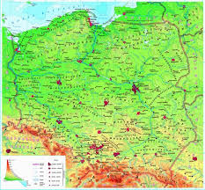
Jeszcze raz mapa Polski. Waszym zadaniem jest umieścić we właściwym miejscu te napisy: Bałtyk i Tatry. A my wybierzemy się nad morze. Co tam można robić?
Można zbierać morskie skarby: kamyki, muszelki, może bursztyn wam się trafi. by potem przywieść je do domu i pokazać kolegom z przedszkola.
Posłuchajcie wiersza,, Muszelka’’ i ,,Kamyk” H. Szayerowej, Kochani Rodzice proszę przeczytajcie dzieciom te dwa wiersze:

Z morza ją wyłowiłem-
Ale nie wiem nic o niej-
O muszelce, co różowa schnie na mojej dłoni.
Trzeba wodę rękami wzburzyć-
Trzeba w wodzie muszelkę zanurzyć-
żeby nie tęskniła
do morskich podróży!

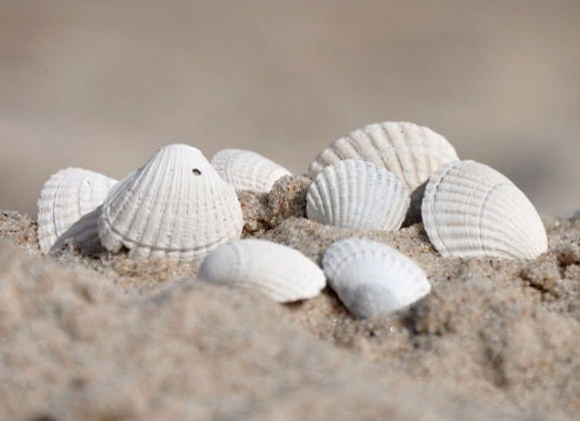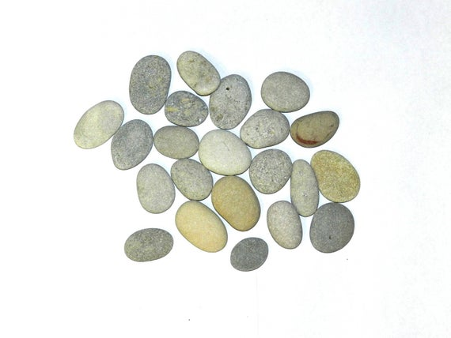

Kamyk
Fala mi go przyniosła
I już ze mną pozostał,
Szaroniebieski,
Z ukośnie biegnącą pręgą.
Wybrałem go spośród wielu kamieni
I zazdrośnie strzegąc
Noszę przy sobie
W kieszeni, że tylko ręką sięgnąć.
Pytania do wiersza:
- Jak nazywa się polskie morze?
- Jakie pamiątki można przywieść znad morza?
- Co można robić nad morzem?
- Co robimy z rzeczami, które przywozimy z wakacji lub innych miejsc?
- Jak nazywa się pudełko, w którym przechowujemy swoje skarby? ( skrzynia skarbów)
Zadanie dla was, musicie spośród różnych obrazków wybrać te, które kojarzą się wam morzem, Obrazki znajdują na końcu kartki.

2. Druga propozycja to piosenka pt ,,Niech żyją wakacje”
https://miastodzieci.pl/piosenki/niech-zyja-wakacje/
Niech żyją wakacje
Niech żyje pole, las
I niebo i słońce
Wolny swobodny czas.
Gorące złote słońce
na czarno nas opali
w przejrzystej bystrej rzece
będziemy się kąpali.
Niech żyją wakacje
Niech żyje pole, las
I niebo i słońce
Wolny swobodny czas.
Pojedzie z nami piłka
i pajac i skakanka,
będziemy się bawili
od samiutkiego ranka.
Niech żyją wakacje
Niech żyje pole, las
I niebo i słońce
Wolny swobodny czas.
Zastanówcie się, co możecie robić w wakacje, jak spędzić wolny czas, by było miło go wspominać i dobrze wypocząć, nabrać siły do nauki po wakacjach.

3. Ostatnia propozycja to zabawa ,,.Szukamy skarbów”- zabawy w ogrodzie. Rozumienie i stosowanie pojęć dotyczących orientacji w przestrzeni i w odniesieniu do siebie . Uważne słuchanie i wykonywanie poleceń słownych. Dziecko potrafi odszukać ukryty przedmiot.
Rodzic ukrywa jedną lub kilka zabawek w ogrodzie. Zadaniem dziecka jest odszukanie przedmiotu wg instrukcji, np.3 kroki do przodu, dwa kroki w prawą stronę, 5 do tyłu, 7n w lewo itd. Zabawę można również przeprowadzić w domu.

Na końcu podajmy rysunki rzeczy, kojarzące się z morzem, otoczcie je pętelką.
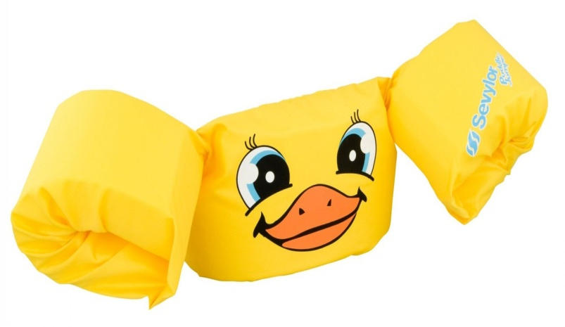

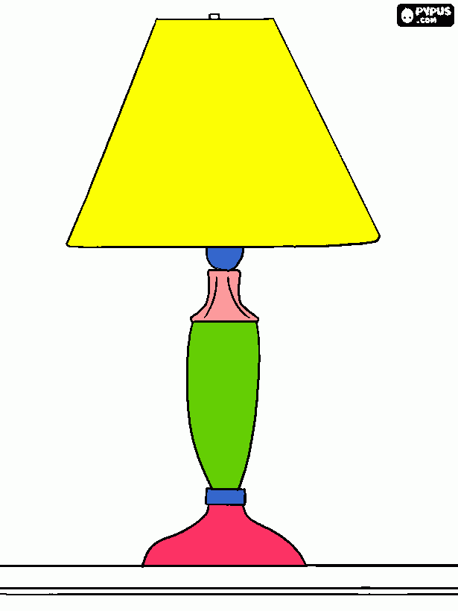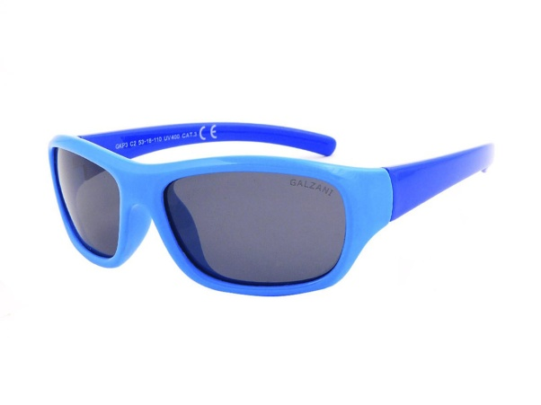

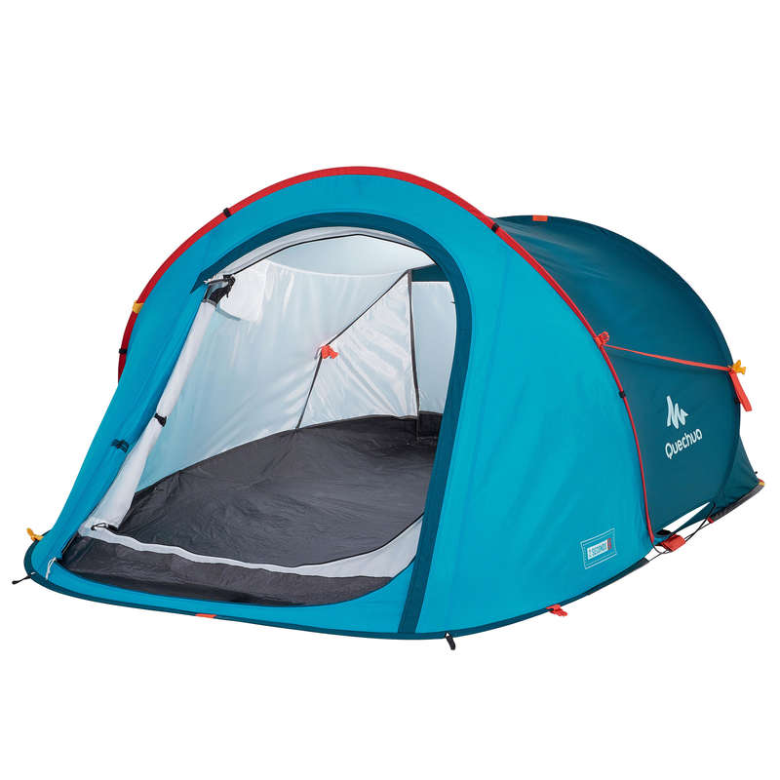

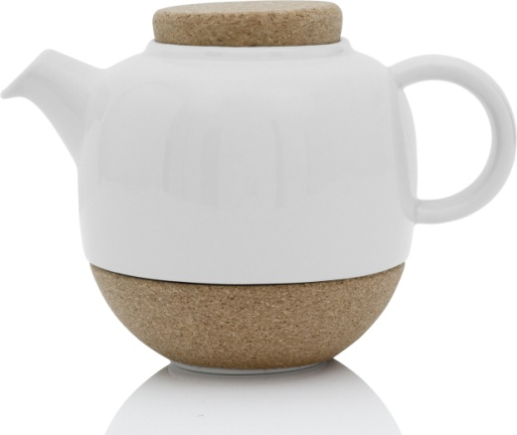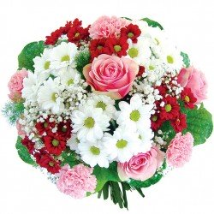

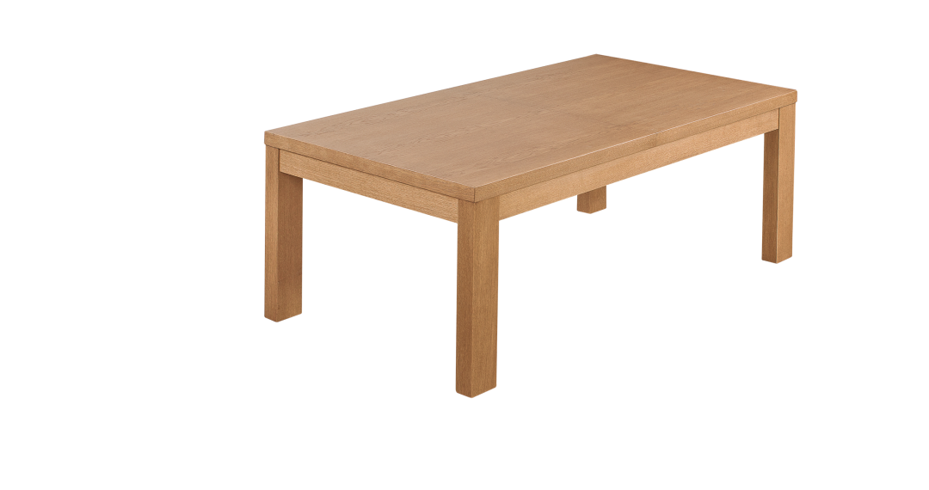

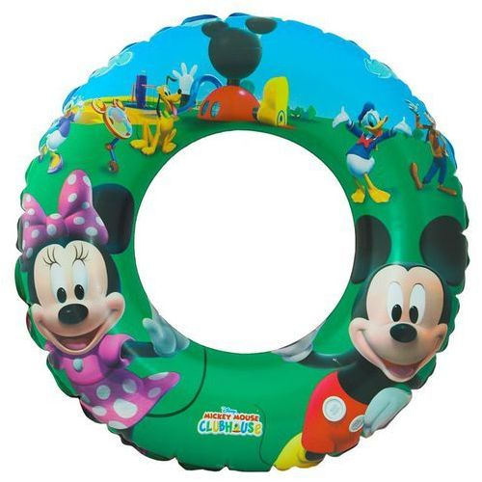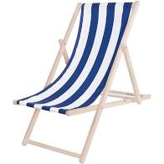

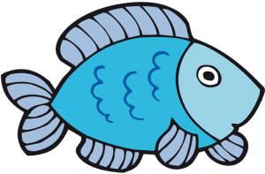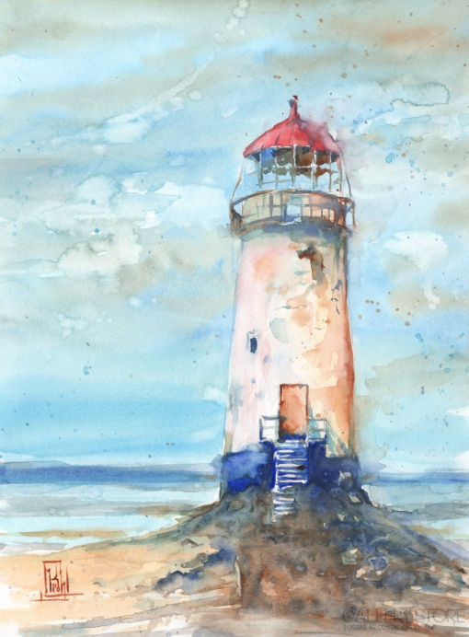

Życzymy miłej pracy i gorąco pozdrawiamy, Luiza Jelonek i Ludwika Kruk

